教学设计

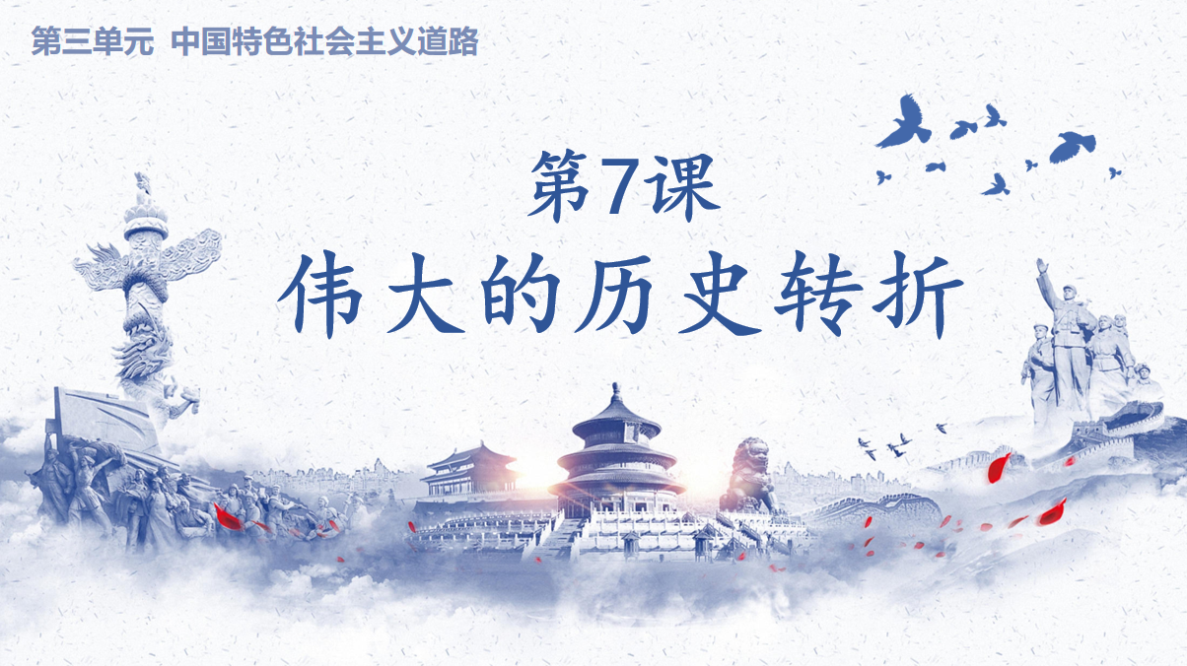

蚌埠第一实验学校 刘娜

【设计思想】

前教育部长陈宝生曾说：“要运用新技术创造更加智能化、个性化的新型学习环境，使不同性格禀赋、不同兴趣特长、不同素质潜力的学生都能接受符合自己成长需要的教育”。“因材施教”是教育的基本要求。智慧课堂平台与教学的融合推动了教学决策数据化、评价反馈及时化、交流互动立体化、资料推送智能化，它已然成为了推动因材施教的“神助攻”。

《义务教育历史课程标准（2022年版）》从课程理念、课程目标以及课程内容上对培养义务教育阶段学生历史学科五大核心素养有了清晰明了的要求和标准。在教学实践中，运用智慧课堂教学平台，将有利于掌握学情、因材施教，更有利于培养学生的核心素养。

基于新课标和学科核心素养的培养要求，笔者结合自己的智慧课堂教学实践经验，对统编版八年级历史下册第7课《伟大的历史转折》进行教学设计。

【教材分析】

2022年版课程标准对应的本节课的内容要求为：知道中共十一届三中全会，认识邓小平对改革开放所起的重要作用，认识改革开放对中国社会发展的重大意义。

从课程角度来说：本课属于八年级下册《中国现代史》第三单元中国特色社会主义道路的第一课，上接“文化大革命”的结束，下启改革开放新时期，并贯穿于建设有中国特色社会主义事业的全部进程，具有重大的转折意义。

从教材角度来说：本课包括两个子目“中共十一届三中全会”和“拨乱反正”。本课从中共十一届三中全会召开的背景入手，指出中共十一届三中全会一方面要解决“文化大革命”遗留下来的许多历史问题，另一方面为我国社会主义建设指明了新方向。中共十一届三中全会是改革开放的标志，中国从此进入社会主义现代化建设新时期，此会具有划时代的里程碑意义。中共十一届三中全后，拨乱反正工作在全国全面展开，极大地推动了社会主义现代化建设。

【学情分析】

从学科知识的角度讲，八年级学生已经通过网络或者书籍对十一届三中全会有了一定的了解，但是本课知识理论性较强，学生对“中共十一届三中全会的历史背景”以及“中共十一届三中全会为何是伟大的历史转折”缺乏理性的分析与认识。

从技术角度讲，八年级学生能够教熟练的操作智慧课堂学生端，已经具备完成课前预习、查阅资料、课上互动答题、线上作业提交等智慧课堂常规活动的能力，对智慧课堂的使用能够做好有的放矢。

【教学目标】

1.了解中共十一届三中全会召开的背景，知道中共十一届三中全会召开的时间、地点，掌握会议的主要内容，理解其伟大的转折意义。

2.借助智慧课堂手段，对影像、图文史料进行分析和数据解读，从不同的视角理解中共十一届三中全会召开的背景，认识中共十一届三中全会召开的的转折意义，感悟它为何是伟大的历史转折；用北岛的诗创设历史情境、追溯历史场景，带领学生进入中共十一届三中全会的时代背景之中，通过小组合作的方式，培养学生的多角度思考分析历史史实的思维和能力，使之更深入地理解此次会议的历史意义，提升历史素养。

3.认同中国共产党完全有能力领导中国人民取得社会主义建设事业的成功，树立在党的领导下，社会主义事业必然会取得伟大成就的坚定信念，培养学生的历史使命感。

【教学重难点】

重点：中共十一届三中全会召开的背景、内容及意义

难点：中共十一届三中全会的历史意义

【教学思路】

文学艺术是历史的反映、是历史写给今天和未来的书信。中共十一届三中全会的召开，上接“文化大革命”的结束，下启改革开放新时期。它的伟大意义和深远影响，已经和正在随着实践的的发展越来越充分的展示出来。北岛的诗诞生于那个时代，打上了那个时代的伤痛烙印，本设计以北岛的诗导入，以学生改写北岛的诗结尾。整体设计为三个板块：一、历史在这时徘徊——中共十一届三中全会召开的背景；二、历史在此刻抉择——中共十一届三中全会的内容；三、历史在此时复兴——中共十一届三中全会的历史意义。

【信息资源与工具选择】

《义务教育历史课程标准（2022年版）》对学生的要求已由“知识立意”向“学科素养立意”转变，历史学科的核心素养有唯物史观、时空观念、史料实证、历史解释、家国情怀。日常的教学要逐步培养学生的学科核心素养，同时也要结合智慧教学手段，将重难点内容技术化的呈现，具体如下：

1.课前：教师将预习案推送给学生。学生通过自主学习，初步了解到本节课的教学主题和教学内容；其次，学生按照老师的预习要求，利用网络搜集中共十一届三中全会的相关信息资源，提前撰写有关中共十一届三中全会的新闻报道。

2.课中：首先，针对教学重点“中共十一届三中全会召开的背景”，教师设计三个问题、提供三个视角，通过教师终端资源分享功能，分别向学生推送文字、图片等相关史料，让学生在分析史料的基础上，归纳中共十一届三中全会召开的背景；针对“中共十一届三中全会的历史意义”这一难点，老师推送史料、设置三个视角，通过小组合作的方式，让学生理解中共十一届三中全会的历史意义及现实意义；利用智慧课堂抢答、全班作答、勾划标注、分组讨论功能，提高学生参与课堂的广度和深度，从而有效达成教学目标。

3.课后：依据课前学情和课程重难点，教师利用智慧课堂全班作答功能进行当堂答题，使用作业与动态评价工具精准数据分析掌握学生本节课的学习情况，分层次地向学生推送作业，并录制微课讲解学习中存在中发现的难点问题，为学生个性化学习及教师教学策略调整提供依据。

【教学过程】

|  |  |  |  |  |
| --- | --- | --- | --- | --- |
|  | 教学内容及教师活动 | 学生活动 | 设计意图 | 信息技术支持 |
| 课  前 | 推送预习案、布置预习任务 | 课前自主完成预习案，初步了解课本内容；  借助网络查找资料，撰写新闻稿。 | 收集数据，分析不同层次的学情，给教学定起点，提高课堂效率。 | 预习案推送，  完成数据分析。 |
| 课  中 | 【新课导入】  1976年的十月，在历史的画卷当中总是那么欢腾，正如我们今天的这幅。教师端展示图片和北岛的诗。1  1976年10月，四人帮被粉碎，宣告了这场长达十年的浩劫——文革，结束了，人们在这漫天的彩旗当中，畅想着期盼已久的万象更新。同样是在1976年，诗人北岛却写下了这样的诗行。  设问：这是一个怎样的时代？历史的车轮将驶向何方？ | 首先观察图片，然后读诗歌，对比分析图片与诗歌反映的历史现象为何完全不同。 | 图片和诗歌使学生从视觉和思维上产生两种相反的冲击力，这到底是一个怎样的时代呢？直接将学生带入到教学情境中去，也为结尾做好铺垫。 | 打开AI录课功能；  同屏展示图片和诗歌。 |
| 【新知学习】  一、历史在这时徘徊  ——中共十一届三中全会召开的背景  从经济、民主法制和指导思想三个视角给学生推送图文史料。  2  设问1.中西差距如何？中国经济该向何处去？  3  设问2.中国的民主法制该向何处去？阻碍经济发展和民主法治健全的到底是什么？  4设问3.你认可两个凡是吗？人们为何不敢冲破两个凡是？  教师过渡：同学们，你现在能够理解诗人北岛的那时的苦闷与困顿了吗？到底该怎么办？  5  展示真理标准问题的讨论并展示图文  **5**  教师过渡：历史将扭转中华民族国运的重担交给了这个时代中的伟人，他能带着中国人民绝处逢生、迎来历史的转机吗？  二、历史在此刻抉择  ——中共十一届三中全会的内容  活动：我是新闻播报员  6  表格梳理中共十一届三中全会概况  7  教师过渡：这就是伟大的历史转折，十一届三中全会。这次会议在当时的国内外引起了巨大的反响。  展示三则评价  8  来自于日本最大的通讯社将它视为中国走向现代化的正式开端，而美国最有影响力的通讯社指出，十一届三中全会产生的影响比1949年建国以来的任何事件的影响都要大，我国历史学家胡绳更是将其媲美于事关党的生死攸关的遵义会议。  教师过渡：为何东西方都对这次会议有如此之高的评价呢？真如他们所说的那样吗？让我们用实践去检验。  三、历史在此时复兴  ——中共十一届三中全会的历史意义  合作探究：请每个小组从经济、民主法制、思想文化三个视角中选择其一，结合材料讨论十一届三中全会后产生了哪些变化，这一变化与十一届三中全会有什么关系。  9  99  999  播放视频：《我们能做什么》展示改革开放后我国取得的巨大成就。  教师过渡：如果北岛的诗写于今天，定会有不同的结局，接下来请同学们改写北岛的诗。  活动：改写北岛的诗  QQ截图20230810050947 | 根据文字史料分析，在文革后中国的经济状况，对比与西方之间的差距，思考：中国经济向何处去？  根据图文史料分析，当时社会存在什么问题？为什么人们的冤屈无处申诉？  思考：中国的民主法制该向何处去？  分析报刊细节反映的现象；  线上投票：支持还是反对“两个凡是”？  体会诗人北岛的苦闷；  思考：中国的指导思想如何选择？  研读图文史料，  感悟伟人的勇气  借助智慧课堂学生端，分享课前准备好的新闻播报；  口头描述中共十一届三中全会的概况。  完成表格填写并拍照上传。  参与线上分组；根据史料探究问题并在平板上批注作答。  观看视频谈感受。  根据提示，改写北岛的诗，与同学们线上交流、互评。 | 通过分析史料使学生从经济角度认识到当时的中国工业水平落后，生活水平极其低下，在生产效率上与西方有着近80倍的差距。  通过分析史料使学生从民主法制角度认识到文革虽结束了，但很多冤假错案没有被平反，有些地方甚至又有了新的冤假错案。  通过分析图文史料培养学生从细节中提取信息的能力，从而得出在当时“两个凡是”严重束缚这人们。。  再次读诗，使学生深刻理解：当时的中国像极了北岛诗中所说，到处都是冰凌，人们被困于死海中。从而使学生从指导思想角度理解文革虽结束，但错误仍在继续。  通过以上三个视角的分析得出：当时的中国在重重阻力之下，以邓小平为代表的一群人勇敢地冲破两个凡事，重新确立了实事求是的思想路线。  以新闻播报的形式，初步掌握中共十一届三中全会的概况，培养口头表述历史的能力，为下一步突破重难点打下基础。  使学生精准掌握重点知识中共十一届三中全会概况，为深度学习做好铺垫。  活动以及问题的设置使教学难点的突破更有阶梯，首先，根据材料分析在会议之后产生的变化，然后思考变化与会议之间的关系。从而得出结论：中共十一届三中全会是伟大的历史转折。  以直观形象的视频让学生感受如今祖国的强大，增强民族自豪感。  首尾呼应，形成教学的完整线索闭环，使学生更加深刻的理解转折的意义。 | 同屏推送文字史料，  发起抢答。  同屏推送文字史料，  发起随机作答。  屏幕分享，推送图文史料；  投票功能。  屏幕分享，推送图文史料；  分享课前提交的新闻稿。  拍照上传；及时反馈学情。  线上分组；  线上讨论、批注作答。  推送视频。  发起全班作答功能，开启线上互评。 |
| 【课堂小结】  10  设问：同学们，中共十一届三中全会为何能够使中华民族绝处逢生，实现伟大的历史转折呢？  长达十年的文革浩劫，两年的迷茫徘徊，最终赢来了十一届三中全会的伟大的历史转折，历经沧桑，经过艰苦磨难，历史告诉我们：中华民族伟大复兴的事业不是一帆风顺的，我们在今后的历程中还会遇到各种挫折和磨难，十一届三中全会告诉我们，当遇到问题时，应该回到问题解决的本源、原点。（坚持人民至上、坚持中国共产党领导、坚持社会主义道路、坚持实事求是思想路线） | 思考为何能够实现伟大的历史转折并用平板填空。 | 感悟：历经沧桑，经过艰苦磨难，中华民族为何屡次绝处逢生，实现伟大的历史转折？正是因为坚持人民至上、坚持中国共产党领导、坚持社会主义道路、坚持实事求是思想路线。 | 播放音乐，全班线上交流。 |
| 【课堂测试】  教师端推送测试题  改革开放40多年来，中国人民坚持解放思想、实事求是，实现解放思想和改革开放相互激荡、观念创新和实践探索相互促进。这充分显示了  A.思想引领的强大力量  B.制度保障的强大力量  C.科技创新的强大力量  D.独立自主的强大力量  讲解完“中共十一届三中全会”的重难点之后，再将课前这道高频错题进行测试，对比正确率，了解学生的掌握情况。 | 完成课堂测试 | 通过作答数据，观测学生的知识点掌握情况，明确课后巩固练习的着重点。 | 发起课堂测试、全班作答，获取数据后进行分析。 |
| 课  后 | 根据课堂反馈情况布置作业  1．《共和国之路》记载，各地就这一主题召开的讨论会达70余次，发表文章650多篇。这场大讨论，冲破了“两个凡是”的严重束缚，为十一届三中全会的召开作了重要的思想准备。这反映了十一届三中全会召开的  A．背景B．内容C．过程D．意义  2．1978年5月11日，《光明日报》刊登了一篇特约评论员文章，12日《人民日报》便转载了这篇文章，随即点燃了如火如荼的全国性辩论的火花。这场"辩论"的主题是  A．真理标准问题B．姓“资”姓“社”  C．党的工作中心D．平反冤假错案  3．下图所反映的会议于1978年底在北京召开。这次会议  @@@91fa94c1-d7e1-47aa-b2a5-68d542e2de9d  A．展开了一场关于真理标准问题的大讨论  B．决定撤销过去强加给刘少奇的种种罪名  C．形成以邓小平为核心的党中央领导集体  D．标志着指导思想上拨乱反正的胜利完成  4．1979年10月《人民日报》的子报——《市场报》正式创刊，它是中国改革开放后诞生的第一份经济类报纸。1980年，《人民日报》改版，开辟了《经济简讯》等新栏目，经济新闻成为报道重点，篇幅和数量不断增加。这种现象出现的主要原因是  A．国企改革取得显著成效  B．经济建设的发展  C．党和国家经济中心转移  D．经济特区的建立  5．邓小平说：“证券、股市，……是不是资本主义独有的东西，社会主义能不能用？……搞一两年，对了，放开；错了，纠正，关了就是了”。其体现的思想理念是  A．阶级斗争为纲  B．实践才是检验真理的唯一标准  C．实现共同富裕  D．实现合作共赢，增进人民福祉  2  推送AI录课  推荐书籍：张树军著《十一届三中全会——伟大的历史转折是怎样实现的》 | 学生完成作业，  依据薄弱点查看课堂录课内容。 | 满足不同层次学生的需要，  方便学生课后进一步学习，弥补薄弱点。 | 截频分享，推送视频，布置课后的分层作业，观测答题数据。 |
| 板  书  设  计 | 111 | | | |
| 教  学  反  思 | 智慧课堂教学平台为历史教学提供了新型的教学技术和手段，是对传统教学模式的重要突破。  在本节课课前通过预习案的推送，学生预习新知，教师根据智慧课堂反馈数据进行学情分析，把握教学的起点；其次，推送精选图文史料，以弥补教材对历史细节描述的不足。在智慧课堂模式的推动下，学生对本课内容有了一定的感性认识，教师也因此可以精准的把握学情，可以使教学更加有的放矢，而历史细节的补充，更容易使学生代入历史情境，在拓展历史视野的同时，有助于突破重难点。  在课中利用智慧课堂系统发起与学生同屏，开启AI录课功能、推送图、文等资源，与以往相比，这一模式使得课程资源更加贴近学生，更加具体、形象、生动，因此它有利于提高学生学习的专注力以及长远的内驱力；智慧课堂系统的课堂互动、屏幕分享、史料批注、投票等功能为学生自主阅读教材、手脑并用批注分析史料、通过理性思考投票输出观点理念等提供了多种途径，凸显落实了“以学生为主体”；随机抢答、全班作答，发起讨论等功能实现了生生、师生的多维互动。智慧课堂系统与历史教学的融合促进了学生自主学习、合作学习和探究学习，凸显了以人为本的育人理念，有利于核心素养的落地生根，为学生的终身发展引领伴航。 | | | |